**代理人操作手册**

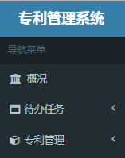

代理人员有概况、待办任务、专利管理三个菜单，主要处理撰写、补正答复的事务。

1. **待办任务**
2. **撰写任务**

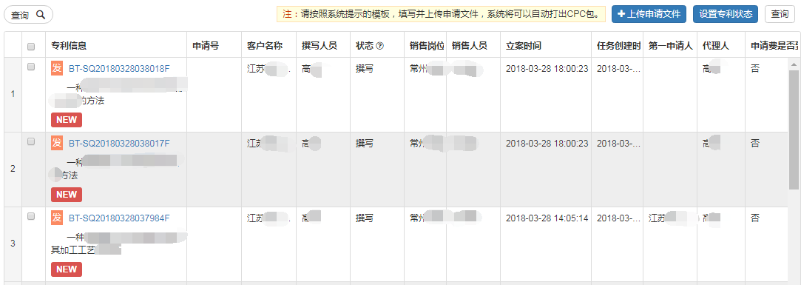

撰写任务中，存在三种状态，分别为“撰写”“客户打回”“流程员打回”

1. 正常撰写任务，接收到分案员分配的案件，通过客户的技术交底书进行申请文件撰写，撰写完成后，上传申请文件。
2. 客户打回任务，由于客户对申请文件提出修改意见，需要调整
3. 流程员在审查CPC包时发现问题，需要调整

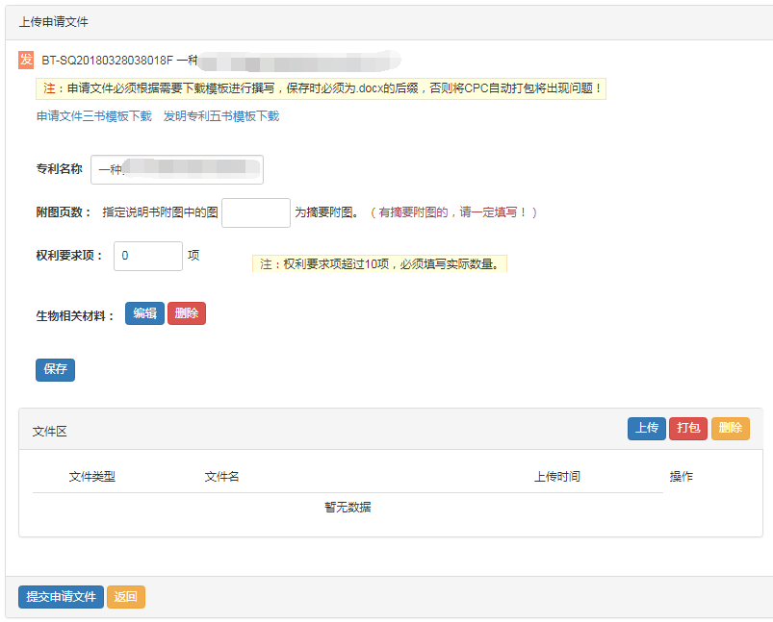操作流程：

1. 填写专利名称、附图页数、权利要求项
2. 如果有生物保藏资料，则填写相关材料，并在文件区上传生物材料序列表和证明文件
3. 上传申请文件进行打包操作，下载查看CPC包中PDF文件是否正常
4. **补正、答复任务**

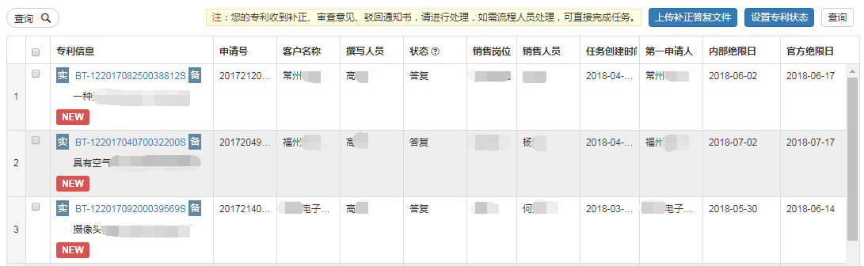

补正答复任务中，存在四种状态，分别为“补正”“答复”“补正修改”“答复修改”

a、补正任务，收到“补正通知书”所触发的任务

b、答复任务，收到“审查意见通知书”所触发的任务

c、补正修改，由流程员打回修改的补正任务

d、答复修改，由流程员打回修改的答复任务

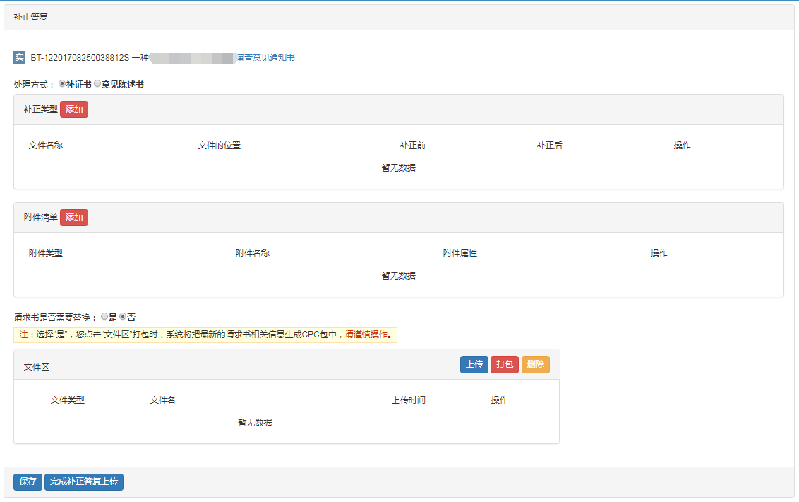

操作流程：

1) 补正、答复类通知书的处理方式，可通过补正书、意见陈述书来处理

2) 在文件区上传意见陈述书或其他替换页

3) 在文件区打CPC补正答复包，并检查

4) 完成补正答复任务

1. **专利管理**

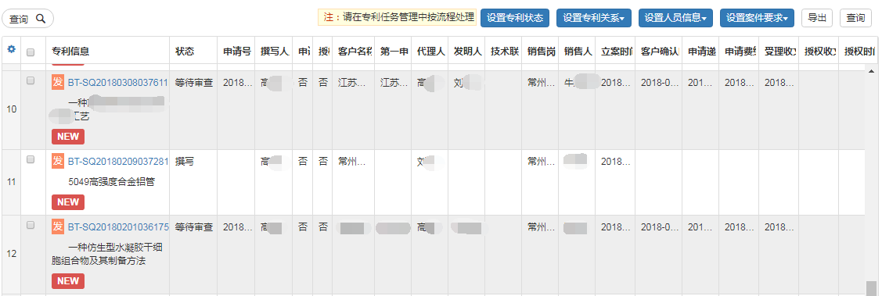

代理人可实时了解手上专利情况，查看案件进展，以及案件详情明细

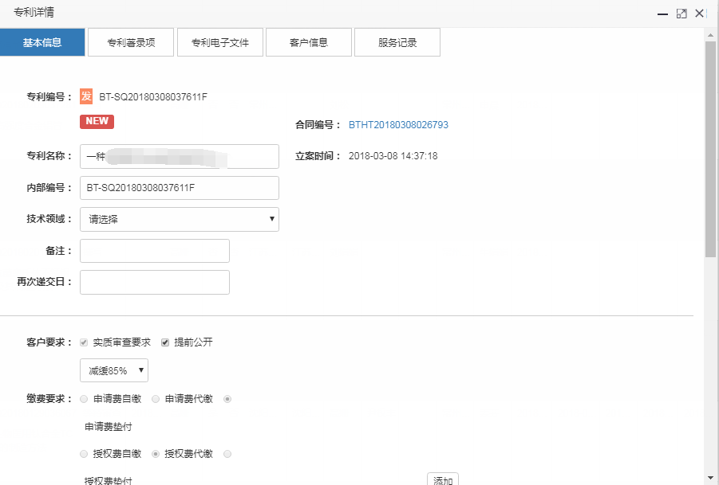

案件详情明细包括基本信息、专利著录项、专利电子文件、客户信息、服务记录